Рассказ по картинке. Старшая группа.
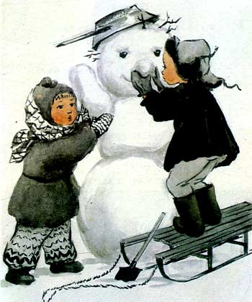
Зима. На улице выпало много снега. Ваня и Маша решили пойти погулять и покататься на санках. Они надели шубки, шапки, шарфы, варежки, валенки. Не забыли дети захватить с собой и лопатку. Вышли на улицу и пошли в парк. Он находился недалеко от дома и ребята быстро дошли до места.
Ребята увидели, что снег липкий и решили слепить снеговика. Дети вместе скатали большие шары и поставили их друг на друга. На голове сделали ему глаза из угольков, волосы из веточек, сверху вместо шапки надели сковороду. Нарисовали снеговику улыбку. Пока Маша делала снеговику улыбку, Ваня скатал маленький шарик, встал на санки, чтобы дотянуться до головы снеговика и приделал ему нос. Замечательный вышел снеговик! Высокий и веселый. Как живой получился снежный человек.
Скоро ребята пойдут домой обедать. А после дневного сна снова выйдут на улицу и будут рады видеть своего снеговика.

Вопросы к картинке:
- Какое время года изображено на картинке?
- Как ты это понял?
- Кто нарисован на картинке?
- Сколько детей нарисовано?
- Как они одеты?
- Что они делают?
- Что надели на снеговика?
- Тебе нравится эта картинка?

